Муниципальное бюджетное дошкольное образовательное учреждение
«Детский сад № 12»

ВЕСЁЛЫЕ УПРАЖНЕНИЯ ДЛЯ ГУБ, ЩЁК И ЯЗЫКА

Учитель-логопед первой квалификационной категории
Гильфанова Екатерина Анатольевна

г.Биробиджан
2018 год
Гимнастика для рук, ног - дело нам привычное и знакомое. Понятно, для чего мы тренируем мышцы: чтобы они стали сильными, ловкими, подвижными. А вот зачем тренировать язык, губы, щёки? Оказывается, именно от их подвижности и натренированности зависит произнесение звуков речи. И для них, как и для всех мышц, гимнастика просто необходима. Ведь они должны быть хорошо развиты, чтобы выполнять тонкие
целенаправленные движения, именуемые звукопроизношением.

Артикуляционные упражнения представляют собой упражнения, направленные на выработку полноценных движений и определённых положений органов артикуляционного аппарата (щёк, губ, языка, нижней челюсти, мягкого неба, маленького язычка), необходимых для правильного произношения звуков.

Выполнять артикуляционные упражнения надоежедневно, чтобы вырабатываемые у детей двигательные навыки закреплялись, становились более прочными. Не следует предлагать детям сразу много упражнений, достаточно 4 - 5. При выборе упражнений надо учитывать степень их сложности и доступность выполнения. Проводить речевую гимнастику желательноэмоционально.
Сначала при выполнении детьми упражнений наблюдается напряженность движений органов артикуляционного аппарата. Постепенно напряжение исчезает, движения становятся непринужденными и вместе с тем координированными.

Игровые способы укрепления артикуляционного аппарата, которые можно использовать дома.
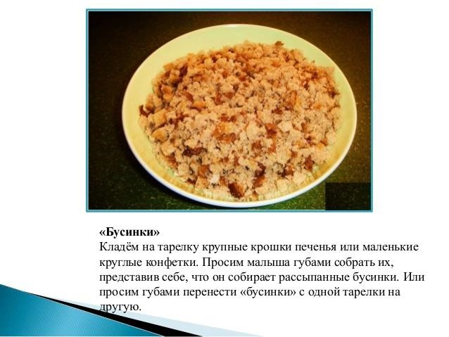

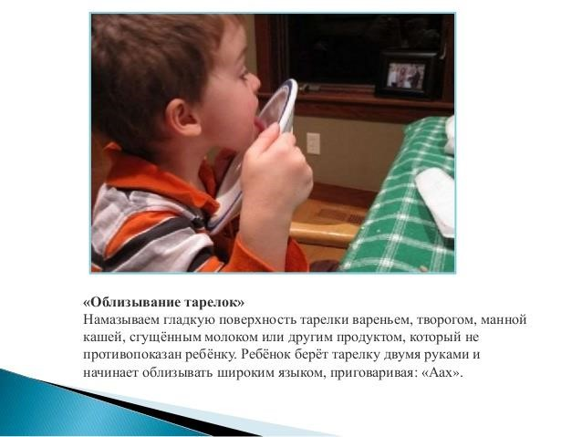

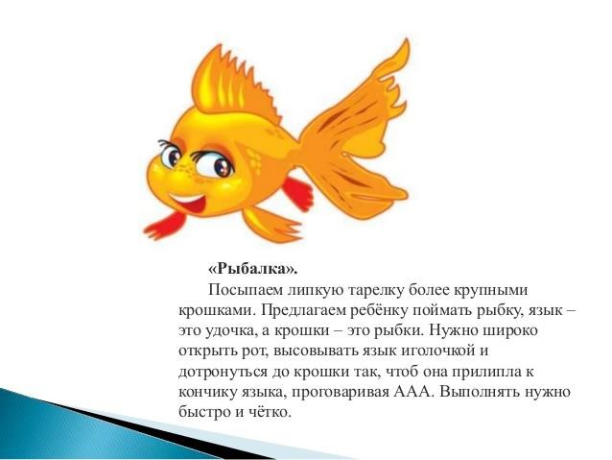

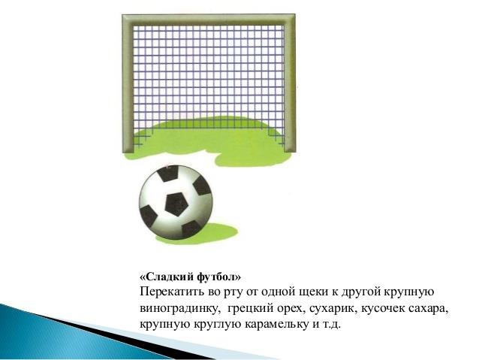

Упражнения с сушками.

- Сожми сушку губами и удерживай её.
- Сожми сушку зубами и удерживай её.
- Подвесь сушку на высунутый язык и удерживай под счет (до 5 – 10).
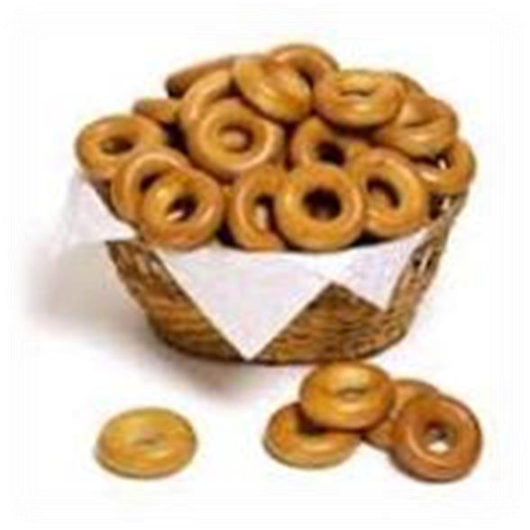

ВНИМАНИЕ!!!! Упражнения проводятся обязательно в присутствии взрослого!!!!!!

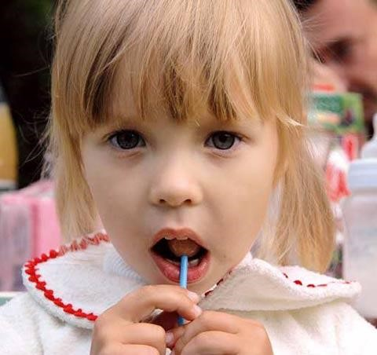Упражнения с чупа-чупсом
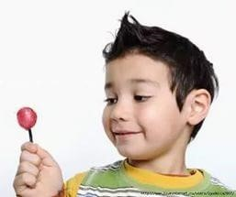

Вы, наверное, удивитесь, но круглый сладкий чупа-чупс - отличный логопедический тренажер. Разверните леденец и давайте немного поиграем.

- Сожми чупа-чупс губами и попробуй его удержать 5-10 секунд.
- Удерживая чупа-чупс губами, попробуй подвигать палочкой сначала сверху - вниз, затем из стороны в сторону.
- Приоткрой рот, губы улыбаются, сделай из языка чашечку, положи в чашечку чупа-чупс и попробуй удержать леденец только языком-чашечкой.
- Подними широкий язык к нёбу, прижми чупа-чупсом язык-«грибок» к нёбу.
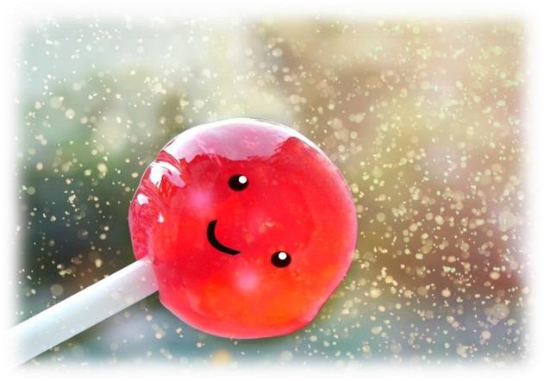
- Двигай леденцом по средине языка от кончика вглубь рта и обратно 5-10 раз.

ВНИМАНИЕ!!!! Упражнения проводятся обязательно в присутствии взрослого!!!!!!
УПРАЖНЕНИЯ С 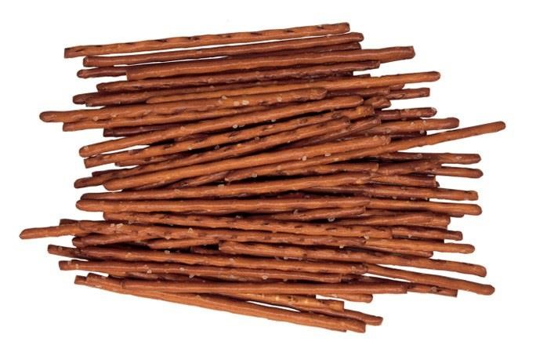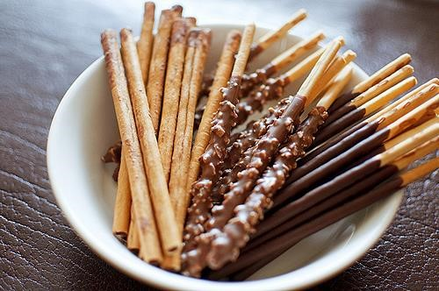СОЛОМКОЙ
Высунь язык и продержи на нем соломинку как можно дольше.
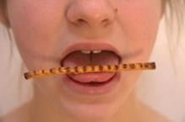
Открой рот и постарайся удержать соломинку в равновесии на языке. Можно прижать к верхним зубам, но рот закрывать нельзя.
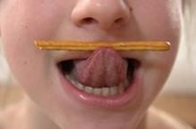

Сделай усы! Удерживай соломинку у верхней губы с помощью кончика языка.
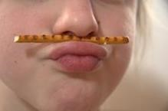
соломинку нужно удержать в вертикальном
положении (почти), зажав один конец между нижними зубами и языком.
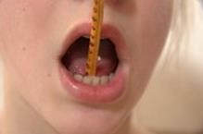
Ещё несколько вкусных упражнений:

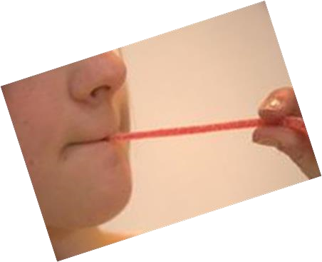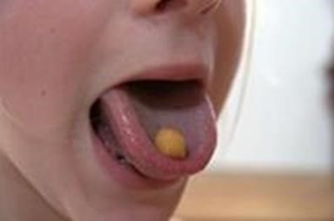Длинную мармеладку нужно зажать губами и натянуть рукой. И надо стараться удержать мармеладку губами!

Удержи шарик-конфетку (или из сухих завтраков) в языке, как в чашке.
Полезная литература

1.Косинова Е.М. Уроки логопеда: игры для развития речи / Е.М. Косинова.- М.: Эксмо: ОЛИСС, 2011
2.Крупенчук О.И. Логопедический массаж ложками / О.И. Крупенчук. – СПб.: Детство – Пресс, 2014
3.Крупенчук О.И., Логопедические упражнения: Артикуляционная гимнастика/ О.И. Крупенчук, Т.А. Воробьева - СПб.: Издательский Дом «Литера», 2004.

